**Tvarosloví**

**Typy deklinací:**

1. deklinace jmenná: substantiva, adjektiva a participia ve jmenném tvaru, adjektiva posesivní, základní číslovky (kromě 1, 2)
2. Deklinace zájmenná; také číslovky 1 a 2
3. Deklinace složená: složená adjektiva (pozitivní a komparativní), participia ve složeném tvaru, řadové číslovky + některá pronomina posesivní

**Gramatické kategorie:**

genus/rod, numerus/číslo, casus/pád, určitost, gradus/stupeň

exponentem je **flexe**

1. **Kategorie pádu**: teoreticky 7 pádů ve třech číslech (prakticky je koncovek daleko méně – synkretismus: N=A, V=N, G=A, D=L, dříve genitivus-ablativus)

nominativus, vocativus, genitivus (posesivní, odlukový, partitivní, numerický, záporový, supinový), dativus, accusativus, locativus, instrumentalis

**Redukce počtu pádů je výsledkem:**

* 1. vyrovnávání (synkretismu)
  2. zániku pádů – vokativ
  3. zániku schopnosti skloňovat (např. bulharština)

Souhláskové alternace – ve slovanských jazycích se projevují 2 protichůdné tendence – palatalizace a zachování původního tvarotvorného základu

2. **Kategorie rodu** – masculinum, femininum, neutrum

rod x sexus „přirozený rod“

subkategorie životnosti

**3. Kategorie čísla** – singularis, dualis, pluralis

**4. Kategorie určitosti** – složená deklinace adjektiv – např. G dobra-jego

**5. Kategorie stupně** – někdy považována za slovotvorbu

**Substantiva**

původně klasifikace podle kmenů (vokalické a konsonantické):

**vokalické**

o – kmeny jo – kmeny ijo – kmeny

u – kmeny

a – kmeny ja – kmeny ija – kmeny

i – kmeny

**konsonantické**

n- kmeny

Ъv/ú-kmeny

s- kmeny

r- kmeny

nt- kmeny

**Kmeny samohláskové**

|  |  |  |  |
| --- | --- | --- | --- |
| **kmenotvorná přípona** | **vzor** | | |
| **M** | **F** | **N** |
| **-o-** | **rab-ъ (otikos)** | **-** | **lět-o** |
| **-jo-** | **mǫž-ь, kraj-ь** | **-** | **mor´-e** |
| **-ьjo- (í)** | **žreb-ьj-ь x; Georg-ьj-ь (Jiří)** | **-** | **znamen-ьj-e** |
| **2. -a-** | **slug-a** | **žen-a** | **-** |
| **-ja-** | **junoš-a x** | **duš-a** | **-** |
| **-ьja-** | **balj-ьji (lékař) x** | **lad-ьji (loď) x (paní)** | **-** |
| **3. -u-** | **synъ/synus x (o + u)** | **-** | **-** |
| **4. -i-** | **pǫtь x (pontis)** | **kostь** | **-** |

**Kmeny souhláskové**

|  |  |  |  |
| --- | --- | --- | --- |
| **kmenotvorná přípona** | **vzor** | | |
| **maskulina** | **feminina** | **neutra** |
| **-n-** | **kamy/kamene** | **-** | **imę (jméno)** |
| **-s-** | **-** | **-** | **slovo/slovese** |
| **-ū-** | **-** | **crьky (církev, kostel)/**  **crьkve** |  |
| **-nt-** | **-** | **-** | **otročę (chlapec, dítě)/otročęte** |
| **-r-** | **-** | **mati/matere** | **-** |

**Deklinace substantiv (o-kmeny maskulina)**

|  |  |  |  |  |  |
| --- | --- | --- | --- | --- | --- |
| **sg.** | **Psl.** | **Stč.** | **Nč. (živ.)** | **Nč. (neživ.)** | **Jiný kmen** |
| Nom. | rab-ъ | pán-0 | pán-0 | hrad-0 |  |
| Gen. | rab-a | pán-a | pán-a | les-a | hrad-u |
| Dat. | rab-u | pán-u | pán-u | hrad-u | pán-ovi |
| Akuz. | rab-ъ | pán-(a) | pán-(a) | hrad-0 |  |
| Vok. | rab-e | pan-e | pan-e | hrad-e | hoch-u |
| Lok. | rab-ě | vlc-ě | XXX | hrad-ě | pán-u/-ovi |
| Instr. | rab-omь | XXX | XXX | XXX | pán-em |

**Deklinace substantiv (u-kmeny maskulina)**

|  |  |  |  |
| --- | --- | --- | --- |
| **Sg.** | **Psl.** | **Stč.** | **Nč.** |
| Nom. | syn-ъ, dom-ъ | syn-0, dóm-0 | syn-0, dům-0 |
| Gen. | syn-u, dom-u | dom-u | dom-u |
| Dat. | syn-ovi, dom-ovi | syn-ovi, dom-ovi | syn-ovi |
| Akuz. | syn-ъ, dom-ъ | dóm-0 | dům-0 |
| Vok. | syn-u | syn-u | syn-u |
| Lok. | syn-u, dom-u | syn-u, dom-u | syn-u/(-ovi), dom-u |
| Instr. | syn-ъmь, dom-ъmь | syn-em, dom-em | syn-em, dom-em |

**Deklinace substantiv (nt - kmeny)**

|  |  |
| --- | --- |
| **Singulár** | **Plurál** |
| 1. otročę | otročęta |
| 2. otročęte | otročęt |
| 3. otročęti | otročęt(e)m |
| 4. otročę | otročęta |
| 5. otročę | otročęta |
| 6. otročęte | tročęt(e)ch |
| 7. otročęt(e)m | otročęty |

**Adjektiva**

* **jmenné tvary** - jmenná složka, doplněk, shodný přívlastek

něsmь dostojьnь = nejsem hoden

* jmenné tvary byly vytlačovány a omezil se jejich výskyt
* **složené tvary** - zdůrazňovaly zvláštní individuální vlastnost předmětu

**jmenné skloňování**

* přídavná jména měla ve stsl. ještě **skloňování jmenné**, ale starý indoevropský systém jmenné deklinace adjektivní už nebyl úplný
* dobře byla zachována adjektiva *o-/a-*kmenová a *jo-/ja-*kmenová i adjektiva s kmenotvornou příponou *-ьjo-/-ьjā-*.
* z ostatních typů se zachovalo několik adjektiv *i-*kmenových, ale jen v ustrnulém nominativním tvaru
* **adjektiva o-/a-kmenová se skloňovala stejně jako substantiva *dobrъ* jako *rabъ*, *dobra* jako *žena*, *dobro* jako *lěto***
* k tvrdým adjektivním o-/a-kmenům patřila také adjektiva s **významem přivlastňovacím** tvořená příponami *-ovъ, ova, ovo* a *inъ, ina, ino*, např. *Isusovъ, Isusova, Isusovo, Mariinъ, Mariina, Mariino*
* K jo- kmenovým adjektivům typu *pěšь, pěša, pěše* patřila též přivlastňovací adjektiva typu *gospodiňъ/ь, gospodinja, gospodinje* (pánův)
* adjektiva s příponou -*ъjъ-, -ъje-* se skloňovala jako substantiva *ъjo-/ьja*-kmenová

**složené skloňování**

* tvrdé a měkké
* vznikla z původních jmenných tvarů a samostatného postponovaného tvaru ukazovacího zájmena ***jь, ja, je*** (praslovanský novotvar)
* v tvarech dochází ke kontrakci (stahování) a haplologii (zánik jedné ze dvou sousedících slabik vyslovovaných stejně nebo podobně) nebo má jinou podobu

- složená deklinace se vyskytuje hlavně u adjektiv

- kromě jazyků slovanských mají složené skloňování také jazyky baltské, které patří rovněž k jazykům satemovým

- významem a syntakticky se baltské a slovanské skloňování složené podobá řeckému adjektivu se členem, tj. se zájmenem ukazovacím v platnosti členu.

- i v současném běžném mluveném jazyce je časté užívání ukazovacího zájmena “ten”:

př: ***Ten*** *černý! - Přejete si* ***ten*** *hnědý svetr? - Dejte mi raději* ***ten*** *modrý.*

|  |  |  |  |
| --- | --- | --- | --- |
| **pád** | **maskulinum** | **femininum** | **neutrum** |
| **1.** | **nov-ъ jь (V j V = V´)** | **nov-a ja** | **nov-o je** |
| **2.** | **nova jego** | **novy ję** | **nova jego** |
| **3.** | **novu jemu** | **nově ji** | **novu jemu** |
| **4.** | **novъ jь** | **novǫ jǫ** | **novo je** |
| **5.** | **novy jь** | **nova ja** | **novo je** |
| **6.** | **nově jemь** | **nově ji** | **nově jemь** |
| **7.** | **novy jimь** | **novo jǫ** | **novy jimь** |

**KONTRAKCE**

- tato změna spadá do úplného konce praslovanského období

**- kontrakce** - má jádro na našem území, šířila se na sever do polštiny, luž. srb., slovenštiny, polabštiny, směrem na východ ubývá, na jihu neprobíhá podle týchž pravidel jako u nás

- podstatou je V + j + V > V´, kde V je vokál a V´ je dlouhý vokál = tedy výsledkem kontrakce dvou vokálů proložených j je dlouhý vokál

- dlouhá složená adjektiva - jmenné adjektivum + zájmeno, kontrakcí toto mizí a fúzí tak vzniká samostatné skloňování složených adjektiv, původní zájmeno už teď hraje roli koncovky

- výsledkem je 2. vokál, ale 1. vokál říká, bude-li měkký nebo tvrdý

př. dobr-aja>dobrá; tajati>táti; sv-ojimi>svými; vojevoda>vévoda; moja>má i moje; dobr-ъjь>dobryje>dobrý – jery v poloze napjaté nepodléhaly zániku, ale kontrakci

- na V neproběhla kontrakce, dlouho se tam drží jery (12. st.)

**Skloňování zájmenné**

* **bezrodá**
* **rodová**

**Přehled skloňování**

1. **Skloňování zájmen bezrodých**

|  |  |
| --- | --- |
| **1. os. sg. - az*ъ* (jazъ)** | **1. os. pl. my** |
| **2. os. sg. - ty** | **2. os. pl. vy** |

* zájmeno az*ъ* je supletivní, v ostatních pádech má tvary od jiného základu: men-/m*ъ*n-
* zájmeno 2. osoby singuláru ty a osobní zvratné zájmeno se mají stejné pádové koncovky jako zájmeno 1. osoby.
* zájmeno zvratné nemá tvar pro nominativ
* zájmena 1. a 2. osoby plurálu my, vy mají rovněž vždy koncovky společné

|  |  |  |  |  |
| --- | --- | --- | --- | --- |
| **Singulár** | | | **Plurál** | |
| **azъ (já)** | **ty** | **-** | **my** | **vy** |
| **mene** | **tebe** | **sebe** | **nasъ** | **vasъ** |
| **m*ь*ně** | **tebě** | **sebě** | **namъ** | **vamъ** |
| **mi** | **ti** | **si** |  |  |
| **mę** | **tę** | **sę** | **ny** | **vy** |
| **m*ь*ně** | **tebě** | **sebě** | **nasъ** | **vasъ** |
| **mъno** | **tobo-** | **sobo-** | **nami** | **vami** |

1. **skloňování zájmen rodových**

tvrdé skloňování – tj. jako zájmenné o-kmeny a a-kmeny

měkké skloňování – tj. jako zájmenné io-kmeny a ia-kmeny

* ojediněle mají skloňování zvláštní, zčásti zkombinované i s tvary i-kmenovými, případně s tvary složené deklinace adjektivní

**Vzor měkkého (jo-/ja - kmenového) skloňování zájmen**

**zájmeno \**jь, *ja, *je***

|  |  |  |  |
| --- | --- | --- | --- |
|  | maskulinum | feminimum | neutrum |
| 1.p | **\*jь** | **\*ja** | **\*je** |
| 2.p | **jego** | **jeję** | **jego** |
| 3.p | **jemu** | **jeji** | **jemu** |
| 4.p | **j*ь*** | **jǫ** | **j*ь*** |
| ь.p | **jem*ь*** | **jeji** | **jem*ь*** |
| ъ.p | **jim*ь*** | **jejǫ** | **jim*ь*** |

**Slovesa**

* na základě kmenotvorné přípony rozdělujeme i slovesa do tříd
* konjugace - vzniklo nové:

futurum,

kondicionál,

imperativ,

imperfektum,

perfektum (složitý systém časů, hlavně minulých)

vznik participií společně s větví baltskou,

částečně pomocí prefixů a některých sufixů vznik vidovosti

* formálně bylo tvoření slovesných tvarů založeno na rozlišování kmene prézentního a infinitivního
* **jmenné tvary slovesné -** patří sem infinitiv, supinum, participia

**Tvoření slovesných tvarů**

* tvořily se od kmene prézentního i infinitivního
* pro staroslověnštinu je výhodné dělení podle kmene prézentního na dvě skupiny:

1. bez kmenotvorné přípony - slovesa atematická (5 sloves)

jesmь, věmь, damь, jamь, imamь

1. s kmenotvornou příponou - slovesa tematická (všechna ostatní)

**Slovesné tvary:**

- **určité** – rozeznávají všechny slovesné kategorie; plní funkci přísudku

- **neurčité** – jména tvořená od slovesných kořenů; nevyjadřují všechny ml. kategorie; plní funkci, kterou ve větě zastávají jména (Po, Př, PřU)

* **Kategorie** **osoby**: 1., 2., 3.
* **Kategorie čísla:** singulár, duál, plurál
* **Kategorie času:** prézent; futur, futur exacta; aorist, imperfectum (jednoduché tvary); perfectum, plusquamperfectum (složené)
* **Kategorie rodu:** aktiv, pasiv
* **Kategorie způsobu:** indikativ, imperativ, kondicionál
* **Kategorie vidu:** dokonavý, nedokonavý

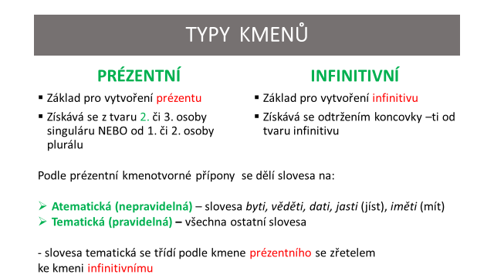

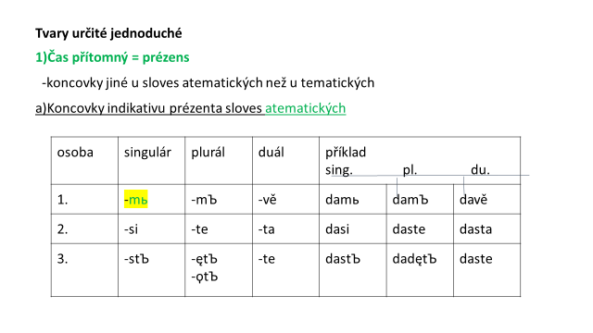

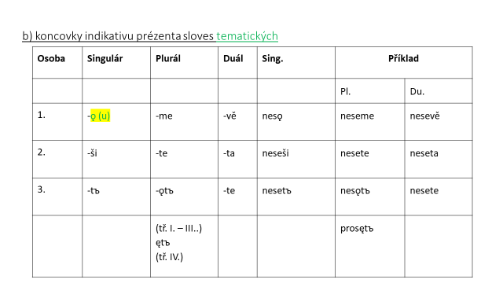

**Slovesné třídy**

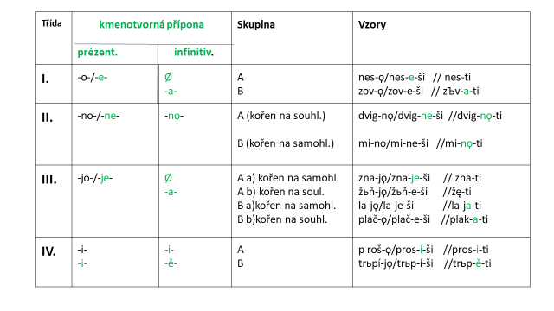

|  |  |  |  |
| --- | --- | --- | --- |
|  | **staroslověnština**  **1. os. sg. / Infin.** | **stará čeština**  **1. os. sg. / Infin.** | **nová čeština**  **3. os. sg. / Infin.** |
| **I.Aa** | *vedǫ vesti*  *pekǫ pešti*  *mьrǫ mrěti*  *pьnǫ pęti* | *vedu vésti*  *peku péci*  *mru mřieti*  *pnu pieti*  *mažu mazati* | *nese nésti*  *bere bráti*  *umře umříti*  *peče péci*  *maže mazati* |
| **b** | *plovǫ pluti*  *berǫ bьrati*  *zovǫ zъvati* | *plovu plúti*  *beru bráti*  *zovu zváti* |  |
| **II.A** | *dvignǫ dvignǫti* | *tisknu tisknúti* | *tiskne tisknouti* |
| **B** | *minǫ minǫti* | *minu minúti* | *mine minouti*  *začne začíti* |
| **III.Aa** | *kryjǫ kryti* | *kryju krýti* | *kryje krýti* |
| **Ba** | *kupujǫ kupovati* | *kupuju kupovati* | *kupuje kupovati* |
| **IV.A** | *prošǫ prositi* | *prošu prositi* | *prosí prositi* |

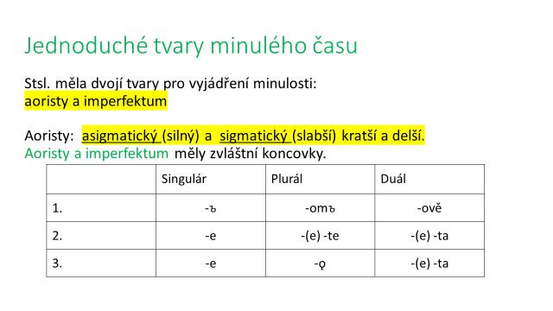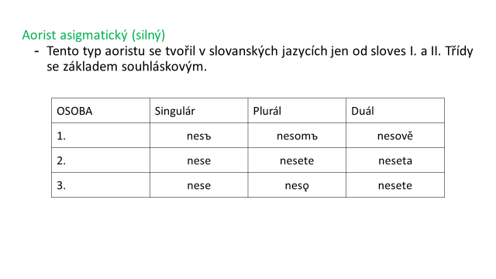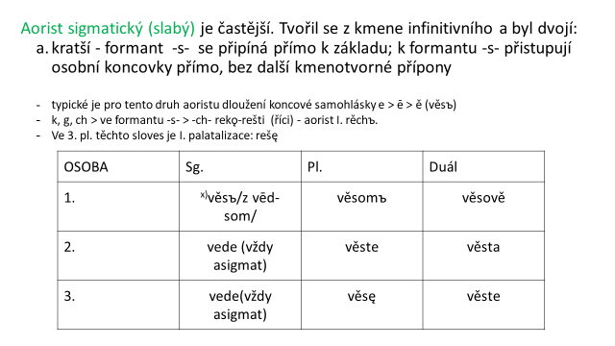

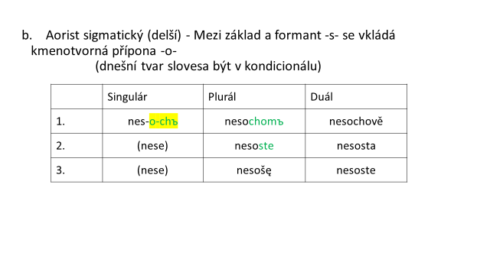

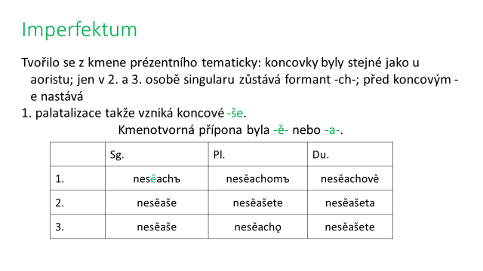

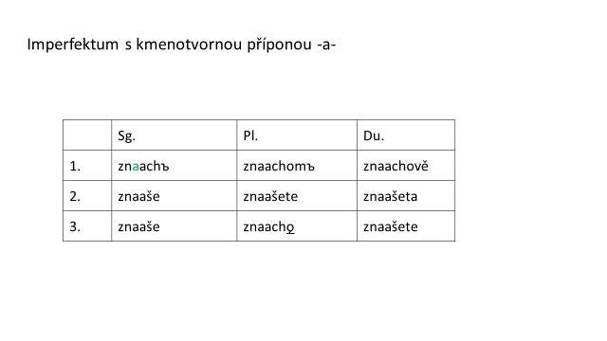

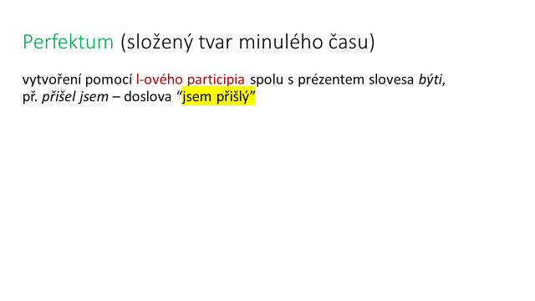

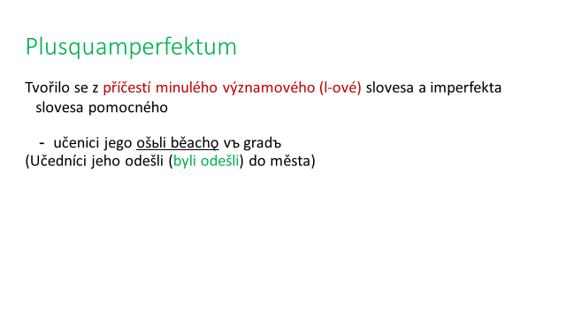

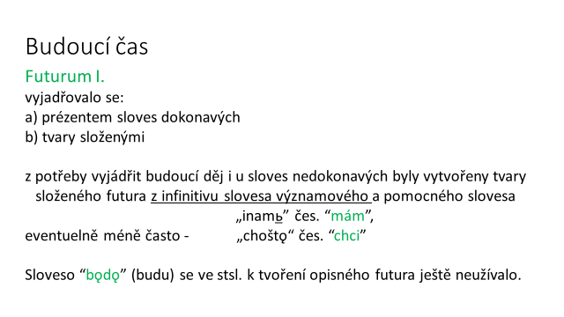

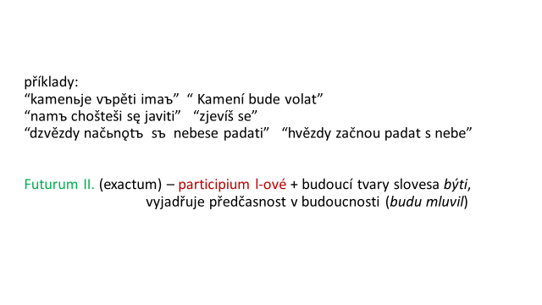

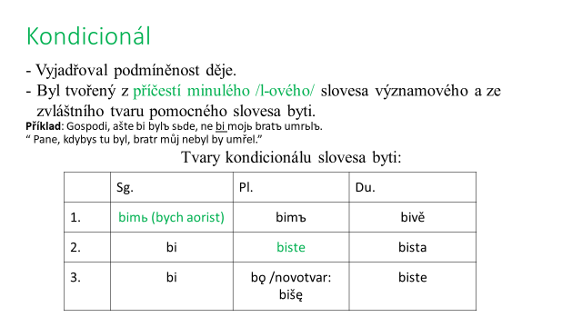

**JMENNÉ TVARY SLOVESNÉ**

- infinitiv, supinum, participia

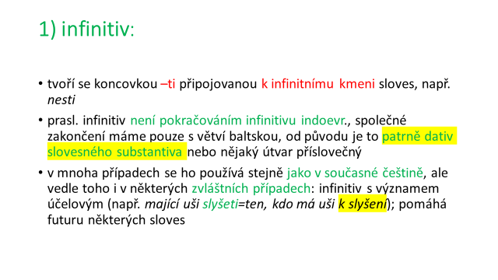

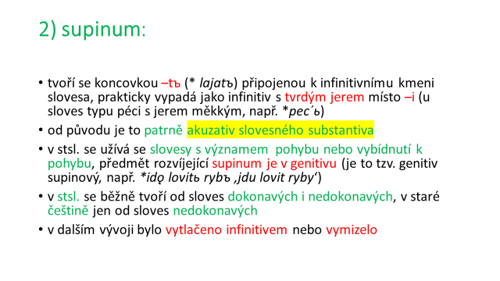

**3) participia**:

